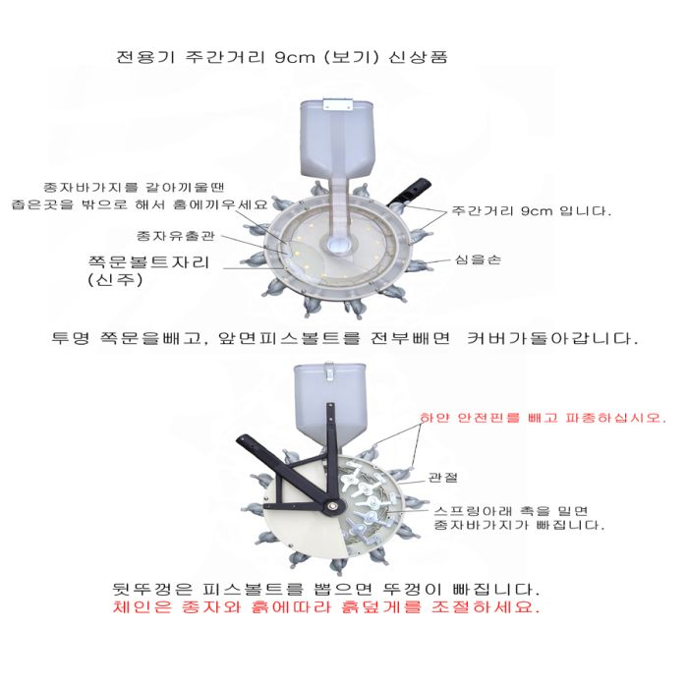

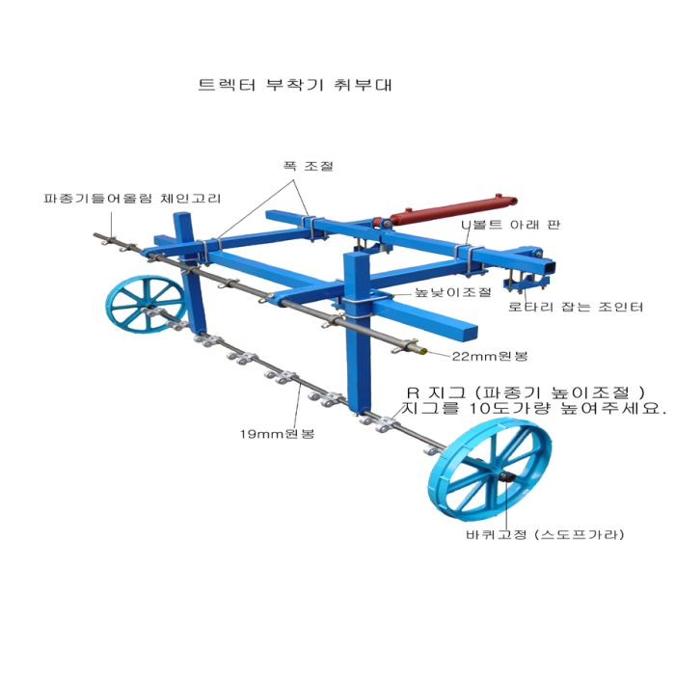
전용기의 홉퍼와 씨앗종류 - 종자에 따라 홉퍼(종자 바가지)가 각자 크기가 다름
[전용기 홉퍼(바가지)크기 순서 - 바가지를 잘 활용하시면 종자/인력 절감 월등합니다]
※ 신1번 ☞1번☞신2번 ☞ 2번 ☞ MA ☞ BY ☞ OA ☞ PK ☞ 3B ☞ 4A ☞ 4B ☞4번☞ 신5번 ☞5번☞+5번 ☞6번☞ 7번☞ 신7번☞ 8번☞+8번
- 종자에 따라 부속은 기본 외 별도로 구매하셔야 합니다.
- 주문시 기본 외 종자바가지 별도 추가 구매
알타리 :심을손 12개(9㎝) 홉퍼BY=종자 1～2개홉퍼OA=종자2～4개 /홉퍼PK=종자 3～5개(종자가 크기가 다양함)
- 열 무 : 심을손 12개 (9㎝)홉퍼PK=종자2～3개/홉퍼4A= 종자 3～4개
- 상 추 : 심을손 12개(9㎝) 홉퍼신2호=종자 4～6개/ 2호=종자 8～10개
- 참 깨 : 심을손 12개(9㎝), 심을손 6개(18㎝) 지역에 따라 틀림 홉퍼신2호=종자 3～5개 / 홉퍼2호=종자4～6개홉퍼OA= 종자5～8개 / 홉퍼4호=종자14～16개
- 우 엉 : 심을손12개(9㎝) 심을손6개(18㎝) 홉퍼신5호=종자 2～4개
- 배추엇갈이 : 심을손12개(9㎝) 홉퍼 신1호= 종자1~2개 / 홉퍼신2호= 종자 3～4개
- 포기 배 추 : 심을손3개(36㎝) 홉퍼 신1호= 종자 1～2개/홉퍼 신2호= 종자 3～4개
- 당 근 : 심을손12개(9㎝) 홉퍼 신2호=종자4～6개
- 밭 벼, 보리, 밀 : 심을손12개(9㎝) 홉퍼7호=종자 5～7개/ 홉퍼8호=종자 10～12개
- 일반논벼 : (다용기) 눈금 20번 종자12～15개 ➜ 200평= 약 4.8㎏
- 옥수수 : 사료용 심을손6개(18㎝) 홉퍼8호=종자 1～2개/ +8호=종자 1～3개
- 대학찰옥: 심을손4개(27cm)홉퍼 6번 종자 1~2개/ 신7번 1~2개 (종자에따라 차이가 있음)
- 미백찰옥: 심을손4개(27cm)홉퍼 7번/ 신7번 종자 1~2개(대학찰옥)종자에따라 차이가 있음
- 흑점찰옥: 심을손4개(27cm)홉퍼 6번 종자2~3개
- 식용옥수수 : 심을손3개(36㎝)홉퍼 7번/ 신7호/ 8호/ 신8호/ +8호
- 시금치 : 심을손12개(9㎝) 홉퍼 OA=1~2개/ PK=2~3개 /홉퍼4호=종자3～4개/홉퍼5호=종자5～6개 (종자에 따라 차이가 있음)
- 시금치코팅 : 심을손12개(9cm)홉퍼신5호= 종자 2～3개
- 대 파 : 심을손12개(9㎝) 홉퍼신2호=종자3～5개 홉퍼BY=4~6개 홉퍼OA=6～8개 홉퍼PK= 10~12개
- 부 추 : 심을손12개(9㎝) 홉퍼6호= 25~28개7호=종자35~40개/신7번 = 45~48대
- 근 대 : 심을손12개(9㎝) 홉퍼7호=종자2～4개/홉퍼8호=종자6～8개
- 쑥 갓 : 심을손12개(9㎝) 홉퍼3A=종자3～4개/홉퍼4A=4~5개 홉퍼4호=종자7～8개
- 도라지 : 심을손12개(9㎝) 홉퍼신1호=종자3～4개
- 저장 무 :심을손6개 (8㎝) 홉퍼PK=종자2～3개/4A=종자3～4개/4번종자4～5개
- 왕벚꽃씨 : 홉퍼 6번종자 1~ 2개/ 홉퍼 7번 3~4개
- 당귀: 심을손12개(9㎝), 4B= 2~4개 신5번= 4~6개
- 관동대형무 : 심을손4개 (27㎝) 홉퍼OA=2~3개 홉퍼PK=종자3～5개/
- 고과(박씨) : 신7번= 1~2개 /8번= 3~5개
- 영동 무: 홉퍼4A=종자2～3 홉퍼4호=종자4～6개/홉퍼4B=종자5～7개 (종자가 크기가 다양함. 차이가 조금 있을 수 있음.)
- 단무지 : 심을손6개(18㎝) 홉퍼OA=2～3/홉퍼PK=3～4개 홉퍼4A= 종자 4～5개(해마다 종자크기가 차이가 많음)
- 홍 화 : 심을손12개(9㎝), 심을손6개(18㎝) 홉퍼7호=종자3～5개(다용도로 심는 것이 유리함)
- 참나물 : (다용도)심을손6개(18㎝) 눈금13～15번 종자25～30개(전용기)심을손12개(9cm)홉퍼4B=종자18～20개 /신5호=종자28～30개
- 더덕 : 심을손12개(9㎝)홉퍼PK=종자 2～5개/ 홉퍼3B=종자5~7개 홉퍼4A=종자 7～10개/ 홉퍼4호=종자 10～13개
- 황기 : 심을손12개(9㎝)홉퍼 MA=1~3개/ BY=2~4개/ OA= 5～6개/ PK=종자 6～8개 홉퍼4A=종자 7～9개/홉퍼 (다용기)심을손6개(18㎝)
- 수수 : 심을손12개(9㎝)홉퍼4호=종자 2～3개/신5호=종자 5～7개
- 감초 : 심을손12개(9㎝)홉퍼OA호=종자 2～3개/PK=종자 3～5개
- 옷나무 : 심을손12개(9㎝)홉퍼 신5호=종자2～4개
- 인삼 : 심을손 12개(9cm)홉퍼 +5호=종자 1～2개
- 석류 : 심을손 12개(9cm) 홉퍼6호=종자1～2개()
- 지구자 : 심을손 12개(9cm) 홉퍼4호=종자수1～3개(헛개나무)
- 가죽 : 심을손 12개(9cm) 홉퍼신5호=종자수1～3개
- 약 콩 : 심을손6개(18㎝) 홉퍼7호=종자 2～4개(콩나물콩/약콩)
- 대두콩 : 심을손3개(36㎝) 홉퍼8호=종자2~3개(종자가 크기가 다양하기 때문에 다용도가 유리함)
- 검은콩/강낭콩 등 : 심을손 3개/6개(36cm/18cm)홉퍼 +8호 =종자 2～3개
- 지피 : 심을손 12개(9cm) 홉퍼OA=종자 1~2개/PK=종자2~3개
- 이타리아라이그라스 : 심을손12개(9cm) 홉퍼2호=종자1개~4개
- 수단그라스 : 종자수 OA= 1~2개
- 호맥 : 심을손 12개(9cm) 홉퍼 4호=종자1~2개
- 고추씨앗 : 27cm 종자수: BY= 1~2개/ OA= 2~3개(4개5%)/ 3B= 3~4개
모든 씨앗은 위의 종자바가지를 활용하여 주십시오.
심을손 개당 12,000원/ 바가지 개당1,200원 / 벙어리 개당 5,000원/
차단막이 개당 1,200원 (부속은 택배비 착불임을 양해 해주십시오)

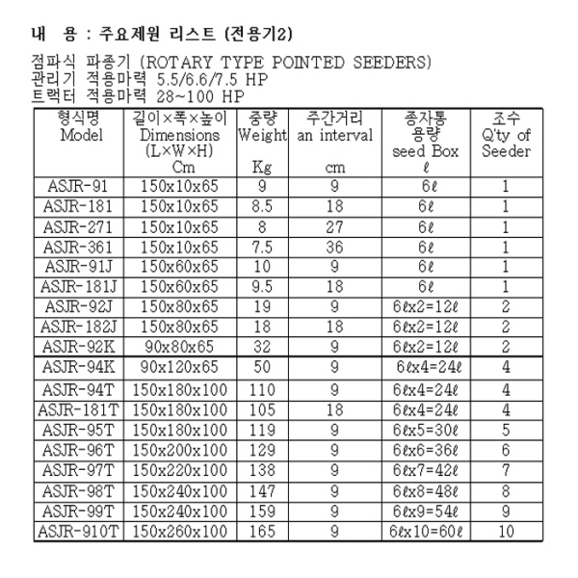
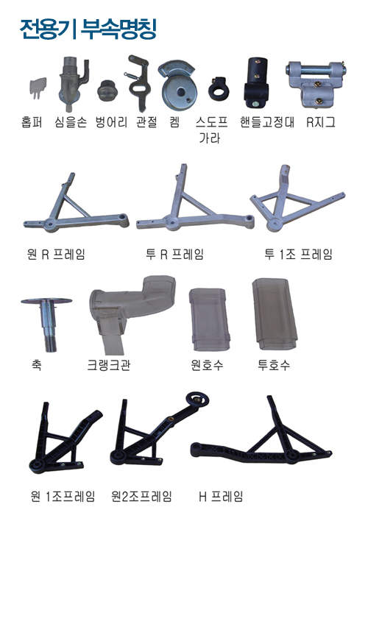

전용기원비닐사진
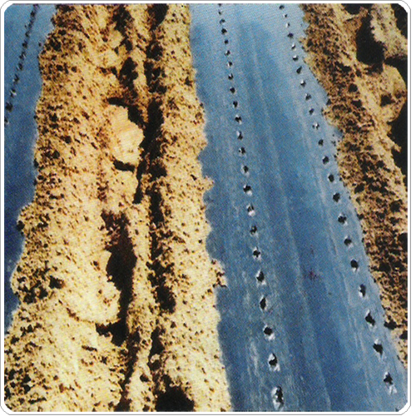

전용파종기 구조 및 기능 홉퍼(종자바가지)와 씨앗 선택 종류)

홉퍼순서 : 신1번→신2번→2번→MA→BY→OA→PK→3B→4A→4B→4번→신5번→5번→+5번→6번→7번→8번→+8번 (종자바가지를 잘 활용하시면 종자절감/ 인력절감 월등 합니다.)
(종자에 따라 약간의 차이가 있습니다. 지역에 따라 참고하여 주십시오)
신1번/신2번 : 배추, 청경채, 도라지, 배추, 돌갓, 순무, 치커리, 상추, 당근, 양파, 아욱, 양상추, 셀러리, 잔디, 등
2번/ MA : 대파, 상추 , 참깨, 쑥갓, 당근, 케일, 아욱, 지장, 잔디, 참깨 등
BY/ OA/ PK: 알타리, 관동무, 대파, 단무지, 황기, 감초, 지피, 수단그라스, 참깨, 고추씨앗, 시금치, 쑥갓, 비트, 열무, 등
3B/ 4A : 무, 단무지, 황기, 감초, 지피, 수단그라스, 수수, 시금치, 더덕, 쑥갓, 비트 등
4B/4번/신5번: 무, 더덕, 우엉, 시금치, 단무지, 부추, 당귀, 참나물, 옷나무, 헛개나무, 가죽, 호맥 등
5번/ +5번 : 무,단무지, 당귀, 참나물 헛개나무(지구자), 가죽, 녹두 등
6번/ 7번 : 대학찰옥수수, 미백찰옥수수, 녹두, 약콩, 부추, 근대, 왕벚꽃씨, 홍화, 팥, 메주콩, 고암
석류, 고과(박씨), 메밀, 뮬무, 벼, 보리, 밀, 호밀, 사료용 옥수수 등
8번/+8번 : 근대, 고과, 벼, 보리, 밀, 호밀, 율무, 메밀, 콩, 사료용 옥수수, 검은콩(서리태)까지

파종기 사용주의점
*파종하시기전에 종자를 넣어 충분히 실험 확인하시고 파종하십시오.
*종자를 넣고 처음파종하실 때 공회전을 한/두 바퀴 돌린 후 파종 (360도 회전 후 정상적 종자배출) * 씨앗통이 90도 각도로 서야하며 핸들을 파종조건에 따라 허리춤에 높이를 맞추면 훨씬 편하게 파종
(주의) 파종기를 앞으로 오면 심을손 입이 먼저 열려서 흙이 들어가게 되므로 막힐수 있음.
파종기를 뒤로 넘어가게 하면 종자가 밖으로 떨어질 염려가 있습니다.
* 진땅에는 사용하지마세요, 흙이 달라붙어 결주가 나면서 고장에 원인이 됩니다.
만약에 흙이 많이 끼이게 되어서 작동되지 않을 땐 흙을 깨끗이 털어내고 심을손 (입)연결부위에 (WD)를 한 두 방울 쳐주시고 30~1시간정도 있다가 공회전후 작동하시면 정상적으로 작동됩니다.
* 비 온 후 모래땅은 물이 없어 보이지만 습기가 많이 있을 수 있습니다. 주의하여주십시오.
* 만약에 파종하시다가 파종기를 앞으로 당기거나, 눕혔을 경우에도 공회전을 한/두 바퀴 돌린 후 파종하십시오. (종자바가지에 담겨있던 종자가 빠져서 결주 가능성 있습니다.)
* 아신파종기는 심을손이 흙을 눌러서 심기 때문에 수분이 형성되어 훨씬 발아가 잘됩니다.
뿌리가 깊이 내려가면서 뿌리가 튼튼하므로 가뭄과 도복에 매우 강합니다.
* 비닐 위에도 파종이 되므로 비닐을 팽팽하게 깔고, 한낮에는 햇빛 이 뜨거워 비닐이 많이 늘어남으로 구멍이 혹은 작게, 또는 안 뚫어 질수가 있음으로 참고 하십시오. (비닐을 미리 작업 해두었을 경우 새벽부터 습기가 올라오기 전까지 작업하시고, 해거름에 작업 하세요.
비닐 속에 습기가 있으면 종자가 흙과 같이 묻어나올 수가 있어 결주가 날 수 있습니다.)
* 물에 젖은 씨앗은 그늘에 말려서 사용 할 것, 파종기에 농약을 바로 넣지 말 것 (파손위험)
* 파종속도 :보행속도로, 너무 빨리 가지 말 것. (종자낙차 시간 주어야함)
* 작업을 끝내고 파종기를 관리 할 때는 종자을 빼내고 공회전을 돌려서 내부에 종자가 남지 않게 확인하시고, 흙이 많이 붙을 경우 깨끗이 닦아서 보관하여주세요. (파종기에 윤활유는 사용하자 마세요)
* 본 제품은 품질 향상을 위하여 변경될 수 있습니다.

전용기 규격서 인력 (ASJ II)
구분 | 1조식 | 2조식 | 3조식 | 4조식
파종형태 | 인력 | 인력 | 인력 | 인력
길이(mm) | 1500 | 1500 | 1500 | 1500
넓이 폭 (mm) | 100 | 180~450 | 1200 | 1600
높이(mm) | 600 | 600 | 600 | 600
중량(kg) | 8 | 15 | 24 | 32
조수 | 1 | 2 | 3 | 4
주간거리(mm) | 90,180,270,360 | 90,180,270,360 | 90,180,270,360 | 90,180,270,360
파종 폭(mm) | 100 | 180~450(mm) | 180~450(mm) | 180~450(mm)
적용종자 | 약초,묘목,잡곡등 종자맞춤 선택종류 | 약초,묘목,잡곡등 종자맞춤 선택종류 | 약초,묘목,잡곡등 종자맞춤 선택종류 | 약초,묘목,잡곡등 종자맞춤 선택종류
종자통 용량(ℓ) | 6ℓ | 6ℓ x 2=12ℓ | 6ℓ x 3=18ℓ | 6ℓ x 4=24ℓ
파종량 조절식 | 홉퍼 | 홉퍼 | 홉퍼 | 홉퍼
파종폭 조절방식 |  | 레바,R지그,스도프가라 | 레바,R지그,스도프가라 | 레바,R지그,스도프가라
종자배출구동방식 | 종자배출구개폐식 | 종자배출구개폐식 | 종자배출구개폐식 | 종자배출구개폐식

전용기 규격서 관리기 부착용 (ASJ II)
구분 | 2조식 | 4조식
파종형태 | 보행관리기부착용 | 보행관리기부착용
관리기적용마력 | 5.5/ 6.5/ 7.5 | 5.5/ 6.5/ 7.5
관리기연결방식 | 1점 히치방식 | 1점 히치방식
길이(mm) | 900 | 900
넓이 폭 (mm) | 800 | 1200
높이(mm) | 600 | 600
중량(kg) | 33 | 58
조수 | 2 | 4
주간거리(mm) | 90,180,270,360 | 90,180,270,360
파종 폭(mm) | 180~800 | 180~1200(mm)
적용종자 | 약초,묘목,잡곡등 종자맞춤 선택종류 | 약초,묘목,잡곡등 종자맞춤 선택종류
종자통 용량(ℓ) | 6ℓ x 2= 12ℓ | 6ℓ x 4=24ℓ
파종량 조절식 | 홉퍼 | 홉퍼
파종폭 조절방식 | R지그,스도프가라 | R지그,스도프가라
종자배출구동방식 | 종자배출구개폐식 | 종자배출구개폐식

전용기 규격서 트랙터 부착용(ASJ II)
구분 | 4조식 | 5조식 | 6조식 | 7조식
파종형태 | 트랙터부착용 | 트랙터부착용 | 트랙터부착용 | 트랙터부착용
트랙터적용마력 | 28~100 | 28~100 | 30~100 | 30~100
트랙터연결방식 | 3점 조인트 | 3점 조인트 | 3점 조인트 | 3점 조인트
길이(mm) | 1500 | 1500 | 1500 | 1500
넓이 폭 (mm) | 1800 | 1800 | 2200 | 2200
높이(mm) | 1000 | 1000 | 1000 | 1000
중량(kg) | 98 | 114 | 110 | 117
조수 | 4 | 5 | 6 | 7
주간거리(mm) | 90,180,270,360 | 90,180,270,360 | 90,180,270,360 | 90,180,270,360
파종 폭(mm) | 180~600 | 180~450(mm) | 180~440(mm) | 180~360(mm)
적용종자 | 약초,묘목,잡곡등 종자맞춤 선택종류 | 약초,묘목,잡곡등 종자맞춤 선택종류 | 약초,묘목,잡곡등 종자맞춤 선택종류 | 약초,묘목,잡곡등 종자맞춤 선택종류
종자통 용량(ℓ) | 6ℓ x 4 =24ℓ | 6ℓ x 5=30ℓ | 6ℓ x 6=36ℓ | 6ℓ x 7=42ℓ
파종량 조절식 | 홉퍼 | 홉퍼 | 홉퍼 | 홉퍼
파종폭 조절방식 |  | R지그, | R지그 | R지그
종자배출구동방식 | 종자배출구개폐식 | 종자배출구개폐식 | 종자배출구개폐식 | 종자배출구개폐식

구분 | 8조식 | 9조식 | 10조식
파종형태 | 트랙터부착용 | 트랙터부착용 | 트랙터부착용
트랙터적용마력 | 35~100 | 35~100 | 35~100
트랙터연결방식 | 3점 조인트 | 3점 조인트 | 3점 조인트
길이(mm) | 1500 | 1500 | 1500
넓이 폭 (mm) | 24000 | 2400 | 2400
높이(mm) | 1000 | 1000 | 1000
중량(kg) | 125 | 132 | 140
조수 | 8 | 9 | 10
주간거리(mm) | 90,180,270,360 | 90,180,270,360 | 90,180,270,360
파종 폭(mm) | 180~340 | 180~300 | 180~270
적용종자 | 약초,묘목,잡곡등 종자맞춤 선택종류 | 약초,묘목,잡곡등 종자맞춤 선택종류 | 약초,묘목,잡곡등 종자맞춤 선택종류
종자통 용량(ℓ) | 6ℓ x 8 =48ℓ | 6ℓ x 9=54ℓ | 6ℓ x 10=60ℓ
파종량 조절식 | 홉퍼 | 홉퍼 | 홉퍼
파종폭 조절방식 | R지그, | R지그 | R지그
종자배출구동방식 | 종자배출구개폐식 | 종자배출구개폐식 | 종자배출구개폐식

